轻量级Web开发框架(ldf)指南

版本号：0.2.0

评审稿
浪潮软件股份有限公司

修订历史
版本号 | 修改人 | 修改日期 | 摘 要
V0.1.0 | 阳 | 2017-10-28 | 建立版本v0.1.0
V0.2.0 | 阳 | 2017-11-17 | 建立版本v0.2.0
版权声明

《浪潮Loushang框架开发指南》的版权归浪潮软件股份有限公司所有。未经浪潮软件股份有限公司的书面准许，不得将本文档的任何部分以任何形式、采用任何手段（电子的或机械的，包括照相复制或录制）、或为任何目的，进行复制或扩散。
Copyright© 2017-2018浪潮软件股份有限公司。版权所有，翻制必究。
目 录
1 开发规范 2
1.1 概述 2
1.2 开发约定 2
1.3 SpringBoot配置 3
1.3.1 Spring的Java配置 3
1.3.2 JavaConfig配置Web.xml 3
1.3.3 扩展SpringMVC配置 4
1.3.4 添加拦截器 4
1.3.5 扩展SpringMVC的Servlet、Filter、Listener 4
1.3.6 常用注解： 5
1.4 Web开发常用starer模块配置 8
1.4.1 Tomcat配置 8
1.4.2 默认日志Logback配置 8
1.4.3 数据库配置 8
1.4.4 Mybatis配置 8
1.4.5 分页插件配置 9
2 封装 10
2.1 基础环境封装 10
2.2 楼上框架前端资源封装 10
2.3 使用方式 11

开发规范

概述
SpringBoot是Spring框架对于“约定优于配置”理念的最佳实践产物。该框架简化新Spring应用的初始搭建以及开发过程。使用了特定的方式来进行配置，从而使开发人员不再需要定义样板化的配置。
SpringBoot特点：创建独立的spring应用程序；嵌入的Tomcat，无需部署WAR包；简化的Maven配置；自动配置Spring；提供生成就绪功能，如如指标，健康检查和外部配置；没有代码生成和对XML没有要求配置。

开发约定
脚本样式、图片、等静态文件位置：src/main/resources/static
模板引擎：src/main/resources/templates
静态首页：放在以下位置的index.html默认为首页地址
classpath:/MEAT-INF/resources/index.html
classpath:/resrouces/index.html
classpath:/static/index.html
classpath:/public/index.html
全局配置文件：提供基于.properties和.yml类型的配置文件，选其一即可
application.properties
application.yml
全局Profile配置： application-{profile}.properties(eg:application-prod.properties)
激活：spring.profiles.active=prod
Java代码：src/main/java
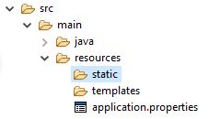
注：在全局Profile配置中，修改{}中的值用来定义不同的配置文件（如生产环境和开发环境的不同配置）。在全局配置文件application.properties或者application.yml中指定spring.profiles.active= ，来选择当前的环境。等号后面的值即{}中对应的值。
以上定义了在SpringBoot中开发Web应用所约定的目录结构。

SpringBoot配置

Spring的Java配置
通过@Configuration和@Bean来实现：
@Configuration声明当前类是一个配置类，相当于一个spring配置的xml文件；
@Bean注解在方法上，声明当前方法的返回值为一个Bean（Bean的名称是方法名）
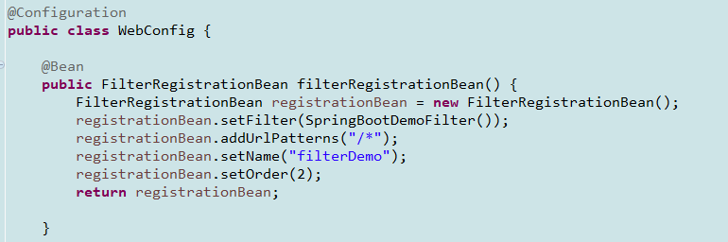

JavaConfig配置Web.xml
实现WebApplicationInitializer（Servlet需要3.0+）接口，在实现类中完成对应Web.xml的配置。由于基于JavaConfig配置xml所以获取spring上下文改用AnnotationConfigWebApplicationContext。

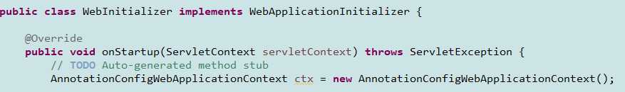

扩展SpringMVC配置
继承WebMvcConfigurerAdapter类重写指定方法：
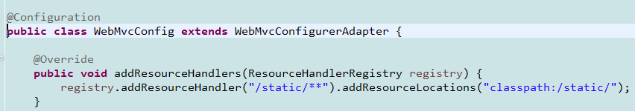

添加拦截器
1）普同Bean实现HandlerInterceptor接口或者继承HandlerInterceptorAdaptor类来实现自定义拦截器；
2）重写WebMvcConfigurerAdapter的addInterceptors方法。
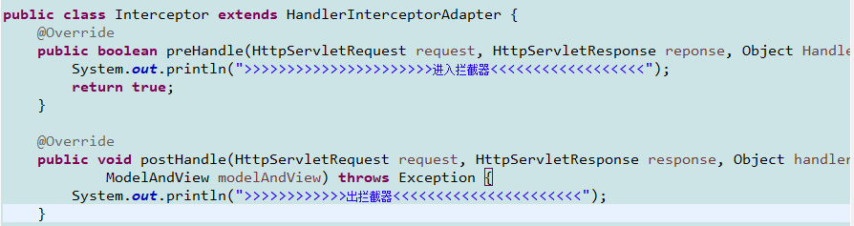

扩展SpringMVC的Servlet、Filter、Listener
1）采用原生Servlet3.0的注解进行配置；
a、SpringBootApplication（启动类入口）上使用@ServletComponentScan注解
b、Servlet、Filter、Listener可以直接通过@WebServlet、@WebFilter、@WebListener注解自动注册；
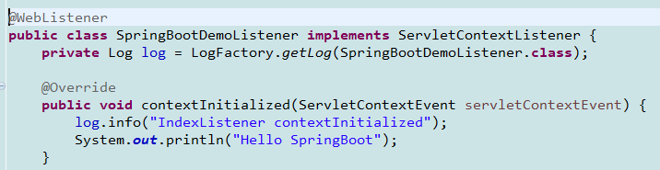
2）采用SpringBoot提供的bean方式进行配置
SpringBoot提供以下3中bean来实现自定义servlet、filter、listener配置
a、ServletRegistrationBean
b、FilterRegistrationBean
c、ServletListenerBean
实现方法：
- 定义一个@Configuration的注解配置类；
- 定义相应的Bean（Servlet、Filter、Litener）
- 使用SpringBoot提供的对应类来注册

常用注解：
1）@ComponentScan
替代XML配置形式的<context:component-scan>元素
通过basePackage等属性定制@Component自动扫描范围，不指定默认从声明@ComponentScan所在类的package进行扫描；
2）@Value获取.properties文件的值
@ConfigurationProperties指定前缀
@PropertySource导入配置文件（不支持yaml文件）
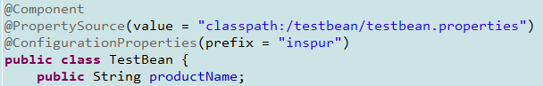
配置文件中：
3）@RestController
@Controller和@ResponseBody组合而成
注解在类上则该类中所有方法将返回json类型
- @SpringBootApplication
@Configuration
@EnableAutoConfiguration
@ComponentScan
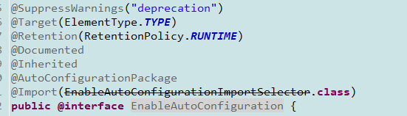
5）Import用来导入JavaConfig配置类
6）ImportResource用来导入xml配置
7）@EnableWebMvc完全实现mvc配置的接管
- 常用条件注解@Conditional
@ConditionalOnBean:当容器里有指定的Bean的条件下
@ConditionalOnClass：当类路径下有指定的类的条件下
@ConditionalOnExpression：基于SpELl表达式作为判断条件
@ConditionalOnJava：基于JVM版本作为判断条件
@ConditionalOnJJndi：在JNDI存在的条件下查找指定的位置
@ConditionalOnMissingBean：当容器里没有指定Bean的情况下
@ConditionalOnNotWebApplication：当前项目不是Web项目的条件下
@ConditionalOnProperty：指定的属性是否有指定的值
@ConditionalOnResource：类路径是否有指定的值
@ConditionalOnSingleCandidate：当指定Bean在容器中只有一个，或者虽然有多个但是指定首选的Bean
@ConditionalOnWebApplication：当前项目是Web项目的条件下

Web开发常用starer模块配置

Tomcat配置
端口：server.port=8080
指定地址：server.address=
会话过期时间：server.session-timeout=
指定上下文路径：server.context-path=(默认’/’)
指定Tomcat编码：server.tomcat.uri-encoding=UTF-8

默认日志Logback配置
路径：logging.path=
文件名：logging.file=
日志级别：logging.level.包路径=DEGUG

数据库配置
JDBC设置：spring.datasource.driverClassName=com.mysql.jdbc.Driver
Spring.datasource.url=jdbc:mysql://localhost:3306/test
数据库名称：spring.datasource.username=
数据库密码：Spring.datasource.password=

Mybatis配置
映射文件：mybatis.mapper-locations=
mybatis.type-aliases-package=
Spring.datasource.url=jdbc:mysql://localhost:3306/test
mybatis-config.xml路径：mybatis.config=
扫描typeHandlers包：mybatis.typeHandlersPackage=

分页插件配置
pagehelper.helperDialect=mysql
pagehelper.reasonable=true
pagehelper.supportMethodsArguments=true
pagehelper.params=count=countSql

封装

基础环境封装
ldf框架对web开发的基础环境进行了集成。包括了springmvc开发的框架环境，Mybatis持久层框架，分页插件，mysql驱动，楼上框架的前端ui资源等内容进行了封装。在web项目开发的pom文件中引入ldf的parent依赖和ldf框架的ldf-starter-web依赖即可完成不带数据库端Mybatis框架的web开发环境的搭建。如下：
<parent>
<groupId>org.loushang</groupId>
<artifactId>ldf-starter-parent</artifactId>
<version>0.2.0</version>
<relativePath />
</parent>
<dependencies>
<dependency>
<groupId>org.loushang</groupId>
<artifactId>ldf-starter-web</artifactId>
<version>0.2.0</version>
<type>pom</type>
</dependency>
</dependencies>
在pom中引入ldf-starter-jdbc完成数据库端依赖，包括Mybatis框架和通用Mapper以及楼上框架提供的CRUD方法，如下：
<parent>
<groupId>org.loushang</groupId>
<artifactId>ldf-starter-parent</artifactId>
<version>0.2.0</version>
<relativePath />
</parent>
<dependencies>
<dependency>
<groupId>org.loushang</groupId>
<artifactId>ldf-starter-web</artifactId>
<version>0.2.0</version>
<type>pom</type>
</dependency>
<dependency>
<groupId>org.loushang</groupId>
<artifactId>ldf-starter-jdbc</artifactId>
<version>0.2.0</version>
<type>pom</type>
</dependency>
</dependencies>

楼上框架前端资源封装
ldf-ui依赖对楼上框架的前端资源进行了封装，并且对前端资源的引入使用了webjar的形式。下面对ldf-ui封装的前端资源内容进行介绍：
常用js：
ui.js：解决ie8兼容性问题
form.js：封装小型组件js
flexgrid.js：表格组件
slickgrid.js：可编辑表格组件
loushang-framework.js表格、可编辑表格对外api
常用css:
ui.css：对bootstrap.css样式进行修改符合企业规范
from.css：封装小型组件css
flexgrid.css：表格组件样式
slickgrid.css：可编辑表格组件样式
其他（主要包含一些楼上组件中需要引入的内容，具体需要引入哪些根据楼上组件的要求即可）
js:
raphael-flowchart.js 、raphael.js 、timeline.js、arttemplate.js、bootstrap.js、d3.js、datatables.js、echarts.js、html5shiv.js、i18n.js、intro.js、jquery-ui.js、jquery.form.js、jquery.js、knockout.js、PIE.js、respond.js、ztree.js

css:
chart.css 、intro.css 、raphael-flowchart.css 、ztree.css、bootstrap.css、datatables.css、font-awesome.css、intro.css、jquery-ui.css、prettify.css

使用方式
1)自己引入WarJars方式：
其中src路径：/skin/组件的artifactId/jar包中的具体路径
如引入bootstrap，它的artifactId为bootstrap，并且使用的组件名为bootstrap.js。要引用的bootstrap.js在jar包中的路径为/js/bootstrap.js故src=/skin/bootstrap/ js/ bootstrap.js。css同理。
2）使用static目录下的资源：
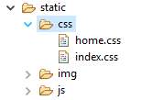
src路径：src=”css/home.css”
js同理。
3) 使用ldf-ui中封装的资源：
js:src=”/skin/ldf/js/资源名
eg：src=”/skin/ldf/js/form.js
css:href=”/skin/ldf/css/资源名
eg:href=”/skin/ldf/css/form.css

统一异常处理
ldf框架提供统一的异常处理映射。包括：java.lang.Exception、java.lang.Throwable和org.loushang.framework.exception.BusinessException（楼上框架提供的异常封装）三种类型的异常映射。其中java.lang.Exception和java.lang.Throwable统一映射为500页面；org.loushang.framework.exception.BusinessException映射为errorpage页面。异常处理ldf框架进行了自动配置处理只要引入了ldf-starter-web依赖，即可完成异常的自动配置。
自定义异常页面。ldf框架提供的异常处理适用于各种模板引擎情况的项目。当然，也支持自定义异常映射，满足开发者个性化自己的异常页面。以下提供开发步骤：
- 在启动类的@SpringBootApplication注解上排除 ExceptionAutoConfiguration自动配置类。
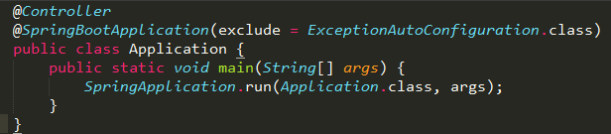
图2.4-1
- 配置自定义异常映射的bean
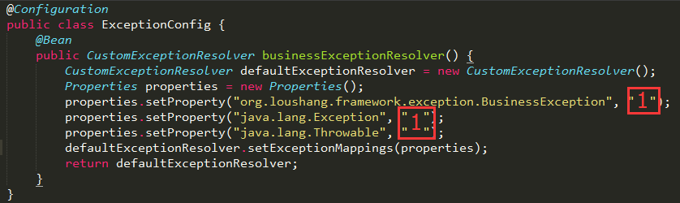
图2.4-2
注：图中1处配置自定义页面的路径，如果是模板引擎默认放置在resources/templates目录下，resources/templates路径不用写。如：路径resources/templates/public/error.ftl，只需在1处填写，public/error即可。templates前缀和.ftl后缀(具体后缀由选用的模板引擎决定)会自动配置上。
如图2.4-2所示，配置自定义映射，只需要修改图中1处的页面映射路径即可，其他逻辑可以复用。具体使用哪种模板引擎开发异常页面，由开发者根据项目使用的模板引擎定。

